附件2：

北京理工大学珠海学院实验报告
ZHUHAI CAMPAUS OF BEIJING INSTITUTE OF TECHNOLOGY
班级 ：计算机大类7班 学号：180021101119 姓名：杨长洪 指导教师：乐小燕 成绩
实验题目 二叉树的定义及基本操作 实验时间

一、实验目的、意义
（1）熟悉二叉链表表示的二叉树结构及其递归遍历。
（2）掌握建立二叉链表要领，深入理解递归遍历二叉链表的执行路径。
（3）根据具体问题的需要，能够设计出相关算法。
二、实验内容及要求
说明1：学生在上机实验时，需要自己设计出所涉及到的函数，同时设计多组输入数据并编写主程序分别调用这些函数，调试程序并对相应的输出作出分析；修改输入数据，预期输出并验证输出的结果，加深对有关算法的理解。
具体要求：
（1）定义二叉树的链式存储结构，先序遍历的顺序建立二叉链表；
（2）对其进行先序，中序，后序遍历的递归算法实现，并输出遍历结果；（参见文件算法5.1）
（3）完成文件中没有实现的基本操作，实现“算法5.5 计算二叉树的深度”；（参见文件算法5.5，程序填空）
（4）完成文件中没有实现的基本操作，实现“算法5.5 计算二叉树中结点的个数”（参见文件算法5.6，程序填空）。

扩展要求（选做）：
（1）哈夫曼编码。（参见教材138~142页）
三、实验所涉及的知识点
1.二叉树的链式存储结构
2.先序，中序，后序遍历的递归算法
3.遍历序列确定二叉树的方法
4.二叉树深度的算法
四、实验记录
(调试过程及调试中遇到的问题及解决办法，其他算法的存在与实践等。)
后续遍历的非递归函数涉及到回溯的方法，开始设计的方案想的太过于简单，所以形成了死循环，总是在最后的节点处不停地循环，后改成回溯后，该问题得到解决
五、实验结果及分析
（所输入的数据及相应的运行结果，运行结果要有提示信息，运行结果采用截图方式给出。）
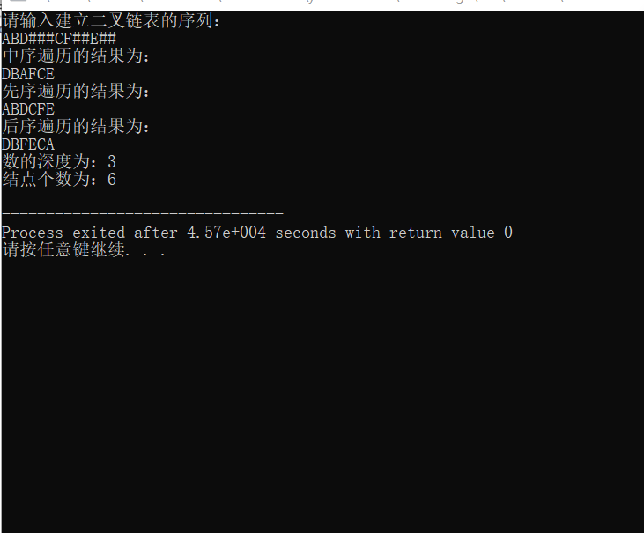

六、总结与体会
（调试程序的心得与体会，若实验课上未完成调试，要认真找出错误并分析原因等。）对于先序遍历的算法仍然不熟悉，忘记要先建立空树，可能是由于上课走神对此算法没认真听进去，我以后上课会控制好自己

七、程序清单(包含注释)

#include<iostream>
using namespace std; //使用命名空间std
#define OK 1
#define ERROR 0
#define OVERFLOW -2

typedef struct BiNode{ //二叉链表定义
char data;
struct BiNode *lchild,*rchild;
}BiTNode,*BiTree;

//先序遍历的顺序建立二叉链表
void CreateBiTree(BiTree &T){
//按先序次序输入二叉树中结点的值（一个字符），创建二叉链表表示的二叉树T
char ch;
cin >> ch;
if(ch=='#') T=NULL; //递归结束，建空树
else{
T=new BiTNode;
T->data=ch; //生成根结点
CreateBiTree(T->lchild); //递归创建左子树
CreateBiTree(T->rchild); //递归创建右子树
} //else
} //CreateBiTree

void InOrderTraverse(BiTree T){
//中序遍历二叉树T的递归算法
if(T){
InOrderTraverse(T->lchild);
cout << T->data;
InOrderTraverse(T->rchild);
}
}
//**************************************************** 完成先序和后序的递归算法实现*********************************************
//先序序遍历二叉树T的递归算法
void PreOrderTraverse(BiTree T)
{
if(T)
{
cout << T->data;
PreOrderTraverse(T->lchild);
PreOrderTraverse(T->rchild);
}
}

//后序序遍历二叉树T的递归算法
void PostOrderTraverse(BiTree T)
{
if(T)
{
PostOrderTraverse(T->lchild);
PostOrderTraverse(T->rchild);
cout << T->data;
}
}

//计算二叉树的深度
int Depth(BiTree T)
{
if(T==NULL)
return 0;
else
{
int m,n;
m=Depth(T->lchild);
n=Depth(T->rchild);
if(m>n)
return (m+1);
return (n+1);
}
}

//统计二叉树中结点的个数
int NodeCount(BiTree T)
{
if(T==NULL)
return 0;
return NodeCount(T->lchild)+NodeCount(T->rchild)+1;
}

int main(){
BiTree tree;
cout<<"请输入建立二叉链表的序列：\n";
CreateBiTree(tree);
cout<<"中序遍历的结果为：\n";
InOrderTraverse(tree);
cout<<endl;
//*************调用先序算法，并输出遍历的结果************
cout<<"先序遍历的结果为：\n";
PreOrderTraverse(tree);
cout<<endl;
//*************调用后序算法，并输出遍历的结果************
cout<<"后序遍历的结果为：\n";
PostOrderTraverse(tree);
cout<<endl;
cout<<"数的深度为："<<Depth(tree)<<endl;
cout<<"结点个数为："<<NodeCount(tree)<<endl;
return 0;
}

